Resolución del Pleno del Instituto de Transparencia, Acceso a la Información Pública y Protección de Datos Personales del Estado de México y Municipios, con domicilio en Metepec, Estado de México, de fecha diecinueve de marzo de dos mil veinte.

VISTOS los expedientes formados con motivo de los recursos de revisión 12322/INFOEM/IP/RR/2019, 12324/INFOEM/IP/RR/2019, 12337/INFOEM/IP/RR/2019, 12338/INFOEM/IP/RR/2019, 12339/INFOEM/IP/RR/2019, 12340/INFOEM/IP/RR/2019 y 12341/INFOEM/IP/RR/2019 promovidos por una persona de manera anónima en lo sucesivo EL RECURRENTE, en contra de las respuestas emitidas por el Ayuntamiento de Axapusco, en lo conducente EL SUJETO OBLIGADO, se procede a dictar la presente resolución, con base en el siguiente:

R E S U L T A N D O

- En fecha catorce de noviembre de dos mil diecinueve, EL RECURRENTE, presentó a través del Sistema de Acceso a la Información Mexiquense, en lo subsecuente EL SAIMEX ante EL SUJETO OBLIGADO, las solicitudes de acceso a información pública, a las que se les asignaron los números 00324/AXAPUSCO/IP/2019, 00321/AXAPUSCO/IP/2019, 00328/AXAPUSCO/IP/2019, 00330/AXAPUSCO/IP/2019, 00332/AXAPUSCO/IP/2019, 00333/AXAPUSCO/IP/2019 y 00334/AXAPUSCO/IP/2019 mediante las cuales solicitó le fuese entregado vía SAIMEX, lo que se refiere a continuación:

00324/AXAPUSCO/IP/2019
“Quiero saber las características de equipamiento que tienen los policías del municipio.”

00321/AXAPUSCO/IP/2019
“Quiero saber cuales son los bienes muebles que se encuentran bajo reguardo de los policías.”

00328/AXAPUSCO/IP/2019
“Quiero saber el número de patrullas con las que cuenta el municipio.”

00330/AXAPUSCO/IP/2019
“Solicito la bitácora de los vehículos asignados a la Dirección de Seguridad y Tránsito.”

00332/AXAPUSCO/IP/2019
“Solicito las características de los equipos de comunicación instalados en las patrullas que tiene el municipio.”

00333/AXAPUSCO/IP/2019
“Quiero saber las características de los vehículos asignados a la Dirección de Seguridad y Tránsito.”

00334/AXAPUSCO/IP/2019
“Quiero saber las placas de circulación de los vehículos asignados a la Dirección de Seguridad y Tránsito.”

- De los expedientes electrónicos del SAIMEX, se advierte que EL SUJETO OBLIGADO, en fechas cuatro y cinco de diciembre de dos mil diecinueve, dio respuesta a las solicitudes de acceso a la información pública del RECURRENTE, mismas que se aprecian en los siguientes términos:

00324/AXAPUSCO/IP/2019

“Axapusco, México a 05 de Diciembre de 2019
Nombre del solicitante:
Folio de la solicitud: 00324/AXAPUSCO/IP/2019

De conformidad con los artículos 150, 163 de la Ley de Transparencia y Acceso a la Información Publica del Estado de México y Municipios, otorgo la contestación a su solicitud anexa a la presente. Para mayor información o cualquier duda y/o aclaración puede comunicarse a la siguiente dirección de correo: axapusco@itaipem.org.mx, esperando que la información sea de su utilidad. Cabe hacer mención que es lo único que se le puede proporcionar ya que de acuerdo a la Ley de Seguridad los datos de los que resguardan la seguridad son confidenciales. Sin otro particular reciba un cordial saludo

ATENTAMENTE”

Adjunto a su respuesta, EL SUJETO OBLIGADO remitió el archivo electrónico SOLICITU 00324.pdf consistente en un documento que contiene una tabla referente a equipo policial, con registros bajo los rubros de características, marca, serie y uso.

00321/AXAPUSCO/IP/2019

“Axapusco, México a 05 de Diciembre de 2019
Nombre del solicitante:
Folio de la solicitud: 00321/AXAPUSCO/IP/2019

De conformidad con los artículos 150, 163 de la Ley de Transparencia y Acceso a la Información Publica del Estado de México y Municipios, otorgo la contestación a su solicitud anexa a la presente Para mayor información o cualquier duda y/o aclaración puede comunicarse a la siguiente dirección de correo: axapusco@itaipem.org.mx, esperando que la información sea de su utilidad. Sin otro particular reciba un cordial saludo

ATENTAMENTE
Lic. Diana Nallely López García”

Adjunto a su respuesta, EL SUJETO OBLIGADO remitió el archivo electrónico SOLICITU 00321.pdf consistente en un documento que contiene una tabla referente a equipo policial, con registros bajo los rubros de características, marca, serie y uso.

00328/AXAPUSCO/IP/2019

“Axapusco, México a 04 de Diciembre de 2019
Nombre del solicitante:
Folio de la solicitud: 00328/AXAPUSCO/IP/2019

En respuesta a la solicitud recibida, nos permitimos hacer de su conocimiento que con fundamento en el artículo 53, Fracciones: II, V y VI de la Ley de Transparencia y Acceso a la Información Pública del Estado de México y Municipios, le contestamos que:

En contestación a su solicitud con número de folio 00328/AXAPUSCO/IP/2019 donde solicita el número de patrullas con las que cuenta el municipio, le informo lo siguiente: ACTUALMENTE 8 UNIDADES EN SERVICIO PARA TODO EL TERRITORIO DEL MUNICIPIO. Anexo el siguiente correo electrónico: axapusco@itaipem.org.mx, para cualquier duda y aclaración. Sin otro particular reciba un cordial saludo.

ATENTAMENTE
Lic. Diana Nallely López García”

00330/AXAPUSCO/IP/2019

“Axapusco, México a 05 de Diciembre de 2019
Nombre del solicitante:
Folio de la solicitud: 00330/AXAPUSCO/IP/2019

De conformidad con los artículos 150, 163 de la Ley de Transparencia y Acceso a la Información Publica del Estado de México y Municipios, otorgo la contestación a su solicitud anexa a la presente. Para mayor información o cualquier duda y/o aclaración puede comunicarse a la siguiente dirección de correo: axapusco@itaipem.org.mx, esperando que la información sea de su utilidad. Sin otro particular reciba un cordial saludo

ATENTAMENTE
Lic. Diana Nallely López García”

Adjunto a su respuesta, EL SUJETO OBLIGADO remitió el archivo electrónico SOLICITUD 00330.pdf consistente en un documento que contiene una tabla referente a vehículos a cargo de la Dirección de Seguridad Pública, con registros bajo los rubros de características, marca, serie y uso.

00332/AXAPUSCO/IP/2019

“Axapusco, México a 04 de Diciembre de 2019
Nombre del solicitante:
Folio de la solicitud: 00332/AXAPUSCO/IP/2019

En respuesta a la solicitud recibida, nos permitimos hacer de su conocimiento que con fundamento en el artículo 53, Fracciones: II, V y VI de la Ley de Transparencia y Acceso a la Información Pública del Estado de México y Municipios, le contestamos que:

De conformidad con los artículos 150, 163 de la Ley de Transparencia y Acceso a la Información Publica del Estado de México y Municipios, otorgo la contestación a su solicitud con folio 00332/AXAPUSCO/IP/2019, donde solicito las características de los equipos de comunicación instalados en las patrullas del municipio. Para mayor información o cualquier duda y/o aclaración puede comunicarse a la siguiente dirección de correo; axapusco@itaipem.org.mx Sin otro particular reciba un cordial saludo.

ATENTAMENTE
Lic. Diana Nallely López García”

Adjunto a su respuesta, EL SUJETO OBLIGADO remitió el archivo electrónico SOLICITUD 00332.pdf consistente en un documento que contiene una tabla referente a equipos de radiocomunicación, con registros bajo los rubros de características, marca y serie.

00333/AXAPUSCO/IP/2019

“Axapusco, México a 05 de Diciembre de 2019
Nombre del solicitante:
Folio de la solicitud: 00333/AXAPUSCO/IP/2019

De conformidad con los artículos 150, 163 de la Ley de Transparencia y Acceso a la Información Publica del Estado de México y Municipios, otorgo la contestación a su solicitud anexa a la presente donde requiere las características de los vehículos de Seguridad Publica. Para mayor información o cualquier duda y/o aclaración puede comunicarse a la siguiente dirección de correo: axapusco@itaipem.org.mx, esperando que la información sea de su utilidad. Sin otro particular reciba un cordial saludo

ATENTAMENTE
Lic. Diana Nallely López García”

Adjunto a su respuesta, EL SUJETO OBLIGADO remitió el archivo electrónico CONTESTACIÓN 00333.pdf consistente en un documento que contiene una tabla referente a vehículos a cargo de la Dirección de Seguridad Pública, con registros bajo los rubros de características, marca, serie y uso.

00334/AXAPUSCO/IP/2019

“Axapusco, México a 05 de Diciembre de 2019
Nombre del solicitante:
Folio de la solicitud: 00334/AXAPUSCO/IP/2019

De conformidad con los artículos 150, 163 de la Ley de Transparencia y Acceso a la Información Publica del Estado de México y Municipios, otorgo la contestación a su solicitud 00334/AXAPUSCO/IP/2019, donde requiere las placas de circulación de los vehículos de seguridad Pública, por lo anterior me permito informarle que las placas se enuncian a continuación: AX-001 AX-003 AX-004 AX-005 AX-006 25 23-308 21-041 Para mayor información o cualquier duda y/o aclaración puede comunicarse a la siguiente dirección de correo: axapusco@itaipem.org.mx, esperando que la información sea de su utilidad. Sin otro particular reciba un afectuoso saludo.

ATENTAMENTE
Lic. Diana Nallely López García”

- Inconforme con las de respuestas, el dieciocho de diciembre de dos mil diecinueve, EL RECURRENTE interpuso los recursos de revisión sujetos del presente estudio, los cuales fueron registrados en el SAIMEX y se les asignaron respectivamente los números de expediente 11292/INFOEM/IP/RR/2019 y 11317/INFOEM/IP/RR/2019, en los que señaló como acto impugnado lo siguiente:

12322/INFOEM/IP/RR/2019
“La información que me entregan esta incompleta porque hay mas policías trabajando en el municipio.”

12324/INFOEM/IP/RR/2019
“No me entregan la información que solicite.”

12337/INFOEM/IP/RR/2019
“No me entregan la información que solicite, no fundamentan y motivan la respuesta.”

12338/INFOEM/IP/RR/2019
“No me entregan la información que solicite, esta incompleta, hay mas policías en el ayuntamiento.”

12339/INFOEM/IP/RR/2019
“la información que me entregan esta incompleta porque hay más policías en el ayuntamiento.”

12340/INFOEM/IP/RR/2019
“La información que me entregan esta incompleta, antes pedí lo mismo y me adjuntaron mas información.”

12341/INFOEM/IP/RR/2019
“La información que me entregan esta incompleta, antes pedí lo mismo y me adjuntaron mas información”
Asimismo, como razones y motivos de inconformidad:

12322/INFOEM/IP/RR/2019
“El municipio divulga datos personales.”

12324/INFOEM/IP/RR/2019
“El municipio me limita mi derecho de acceso a la información pública.”

12337/INFOEM/IP/RR/2019
“El municipio me limita mi derecho de acceso a la información pública.”

12338/INFOEM/IP/RR/2019
“El municipio me limita mi derecho de acceso a la información pública.”

12339/INFOEM/IP/RR/2019
“El municipio me limita mi derecho de acceso a la información pública.”

12340/INFOEM/IP/RR/2019
“El municipio me limita mi derecho de acceso a la información pública.”

12341/INFOEM/IP/RR/2019
“El municipio me limita mi derecho de acceso a la información pública y entrega información reservada.”

- El diecinueve de diciembre de dos mil diecinueve, los recursos de que se trata se enviaron electrónicamente al Instituto de Transparencia, Acceso a la Información Pública y Protección de Datos Personales del Estado de México y Municipios y con fundamento en el artículo 185, fracción I de la Ley de Transparencia y Acceso a la Información Pública del Estado de México y Municipios, turnándose, a través del SAIMEX, los recursos de revisión 12322/INFOEM/IP/RR/2019 y 12337/INFOEM/IP/RR/2019 a la Comisionada EVA ABAID YAPUR; el 12338/INFOEM/IP/RR/2019, al Comisionado JOSÉ GUADALUPE LUNA HERNÁNDEZ; los recursos 12324/INFOEM/IP/RR/2019 y 12339/INFOEM/IP/RR/2019 al Comisionado JAVIER MARTÍNEZ CRUZ; al Comisionado LUIS GUSTAVO PARRA NORIEGA el recurso 12341/INFOEM/IP/RR/2019 y por último el recurso 12340/INFOEM/IP/RR/2019 a la Comisionada Presidenta ZULEMA MARTÍNEZ SÁNCHEZ a efecto de decretar su admisión o desechamiento.

- En fecha diez de enero de dos mil veinte, atento a lo dispuesto en el artículo 185, fracciones I, II y IV de la Ley de Transparencia y Acceso a la Información Pública del Estado de México y Municipios, se acordó la admisión a trámite de los referidos recursos de revisión, así como la integración de los expedientes respectivos, mismos que se pusieron a disposición de las partes, para que de considerarlo conveniente, en el plazo máximo de siete días hábiles, EL RECURRENTE realizara manifestaciones y alegatos, así como ofreciera las pruebas que a su derecho conviniera y, en el caso del SUJETO OBLIGADO exhibiera los Informes Justificados correspondientes.

- De las constancias que obran en el SAIMEX, se desprende que dentro del término concedido a las partes, EL RECURRENTE no presentó manifestaciones y alegatos, ni ofreció los medios de prueba que a su derecho convinieran. Por su parte EL SUJETO OBLIGADO, fue omiso en rendir los Informes Justificados correspondientes.

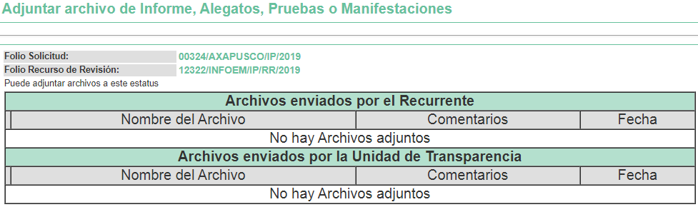

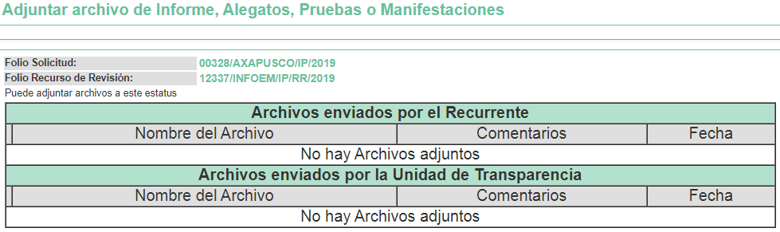
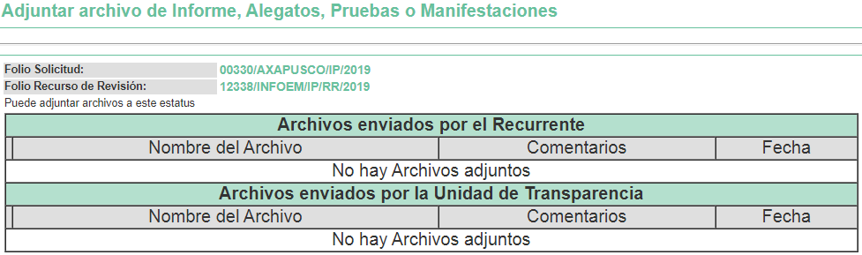
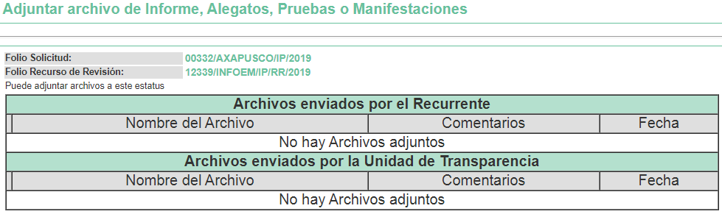
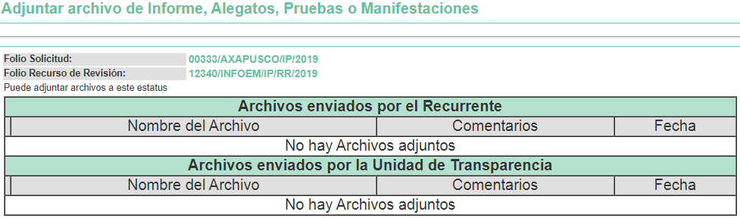
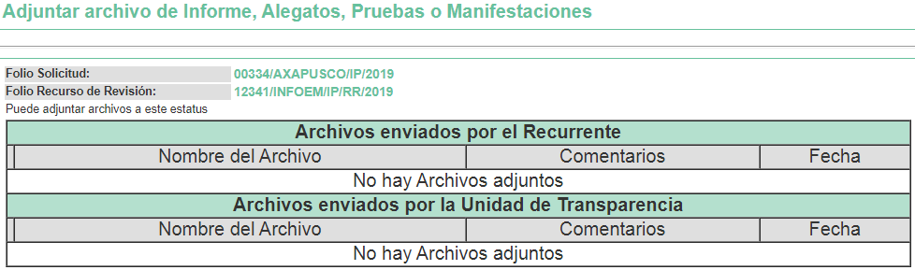

- Por economía procesal y a fin de evitar la emisión de resoluciones contradictorias, el Pleno de este Instituto determinó la acumulación de los recursos de revisión 12322/INFOEM/IP/RR/2019, 12324/INFOEM/IP/RR/2019, 12337/INFOEM/IP/RR/2019, 12338/INFOEM/IP/RR/2019, 12339/INFOEM/IP/RR/2019, 12340/INFOEM/IP/RR/2019 y 12341/INFOEM/IP/RR/2019, en la Tercera Sesión Ordinaria del veintinueve de enero de dos mil veinte, turnándose a la Comisionada EVA ABAID YAPUR para que formulara y presentara el proyecto de resolución correspondiente, de conformidad con lo dispuesto en el artículo 66 y 70 de los Lineamientos para el funcionamiento del Pleno y las Comisiones del Instituto de Transparencia, Acceso a la Información Pública y Protección de Datos Personales del Estado de México y Municipios.

- Una vez analizado el estado procesal que guardaban los expedientes, en doce de marzo de dos mil veinte, la Comisionada Ponente acordó el cierre de instrucción; así como, la remisión de los mismos a efecto de ser resueltos, de conformidad con lo establecido en el artículo 185, fracciones VI y VIII de la Ley de Transparencia y Acceso a la Información Pública del Estado de México y Municipios.

- En fecha doce de marzo de dos mil veinte, la Comisionada Ponente acordó ampliar el plazo para resolver el recurso de revisión de mérito, por un periodo de hasta quince días hábiles, de conformidad con el artículo 181 tercer párrafo de la Ley de Transparencia y Acceso a la Información Pública del Estado de México y Municipios; y
CONSIDERANDO

- Competencia. Este Instituto de Transparencia, Acceso a la Información Pública y Protección de Datos Personales del Estado de México y Municipios, es competente para conocer y resolver los presentes recursos, conforme a lo dispuesto en los artículos 6, Apartado A de la Constitución Política de los Estados Unidos Mexicanos; 5, vigésimo segundo, vigésimo tercero y vigésimo cuarto, fracciones IV y V de la Constitución Política del Estado Libre y Soberano de México; 2, fracción II, 13, 29, 36, fracciones I y II, 176, 178, 179, 181, párrafo tercero y 185 de la Ley de Transparencia y Acceso a la Información Pública del Estado de México y Municipios; y 9, fracciones I y XXIV y 11 del Reglamento Interior del Instituto de Transparencia, Acceso a la Información Pública y Protección de Datos Personales del Estado de México y Municipios.

- Interés. Los recursos de revisión fueron interpuestos por parte legítima en atención a que fueron presentados por EL RECURRENTE, quien fue la misma persona que formuló las solicitudes de acceso a la información pública números 00324/AXAPUSCO/IP/2019, 00321/AXAPUSCO/IP/2019, 00328/AXAPUSCO/IP/2019, 00330/AXAPUSCO/IP/2019, 00332/AXAPUSCO/IP/2019, 00333/AXAPUSCO/IP/2019 y 00334/AXAPUSCO/IP/2019 al SUJETO OBLIGADO.

- Justificación de la Acumulación de los recursos. De las constancias que obran en los expedientes, se advierte que los recursos de revisión fueron presentados por el mismo RECURRENTE ante el mismo SUJETO OBLIGADO, aunado a que resulta conveniente su trámite de forma unificada por economía procesal y a fin de evitar la emisión de resoluciones contradictorias; por lo que, fue procedente que se decretara su acumulación, de conformidad con lo dispuesto en el artículo 18 del Código de Procedimientos Administrativos del Estado de México, de aplicación supletoria en términos del ordinal 195 de la Ley de Transparencia y Acceso a la Información Pública del Estado de México y Municipios y los diversos los artículos 66 y 70 de los Lineamientos para el funcionamiento del Pleno y las Comisiones del Instituto de Transparencia, Acceso a la Información Pública y Protección de Datos Personales del Estado de México y Municipios.

De lo dispuesto en la normativa anterior, dicha acumulación procede cuando:

- El solicitante y la información referida sean las mismas;
- Las partes o los actos impugnados sean iguales;
- Cuando se trate del mismo solicitante, el mismo Sujeto Obligado, aunque se trate de solicitudes diversas; y,
- Resulte conveniente la resolución unificada de los asuntos.

Así, tal y como se mencionó anteriormente, los Recursos de Revisión que nos ocupan fueron interpuestos por el mismo RECURRENTE ante el mismo SUJETO OBLIGADO; por lo que, resulta conveniente su resolución conjunta.

- Oportunidad. Los recursos de revisión fueron interpuestos dentro del plazo de quince días hábiles contados a partir del día siguiente a aquel en que EL RECURRENTE tuvo conocimiento de las respuestas impugnadas, tal y como lo prevé el artículo 178 de la Ley de Transparencia y Acceso a la Información Pública del Estado de México y Municipios, que establece:

“Artículo 178. El solicitante podrá interponer, por sí mismo o a través de su representante, de manera directa o por medios electrónicos, recurso de revisión ante el Instituto o ante la Unidad de Transparencia que haya conocido de la solicitud dentro de los quince días hábiles, siguientes a la fecha de la notificación de la respuesta.

A falta de respuesta del sujeto obligado, dentro de los plazos establecidos en esta Ley, a una solicitud de acceso a la información pública, el recurso podrá ser interpuesto en cualquier momento, acompañado con el documento que pruebe la fecha en que presentó la solicitud.

En el caso de que se interponga ante la Unidad de Transparencia, ésta deberá remitir el recurso de revisión al Instituto a más tardar al día siguiente de haberlo recibido.”

En esa tesitura, atendiendo a que EL SUJETO OBLIGADO notificó las respuestas a las solicitudes de información pública el día cuatro y cinco de diciembre de dos mil diecinueve; el plazo de quince días hábiles que el artículo 178 de la Ley de la materia otorga al RECURRENTE para presentar los respectivos recursos de revisión, transcurrió del cinco y seis de diciembre de dos mil diecinueve al diez y catorce de enero de dos mil veinte, sin contemplar en el cómputo los días siete, ocho, catorce, quince, veintiuno, veintidós, veintiocho y veintinueve de diciembre de dos mil diecinueve y el cuatro, cinco, once y doce de enero de dos mil veinte, por corresponder a sábados y domingos, en términos del artículo 3, fracción X, de la Ley de Transparencia y Acceso a la Información Pública del Estado de México y Municipios; asimismo los días veinticinco de diciembre de dos mil diecinueve y primero de enero dos mil veinte por suspensión de labores en el Instituto y el veintitrés, veinticuatro, veintiséis, veintisiete treinta y treinta y uno de diciembre de dos mil diecinueve, junto con el dos, tres, seis y siete de enero dos mil veinte por corresponder al segundo periodo vacacional del para este Instituto de conformidad con el Calendario Oficial en Materia de Transparencia, Acceso a la Información Pública y Protección de Datos Personales del Estado de México y Municipios, para el año dos mil diecinueve y enero de dos mil veinte, publicado en el Periódico Oficial “Gaceta del Gobierno”, el diecinueve de diciembre de dos mil dieciocho.

En ese tenor, si los recursos de revisión que nos ocupan, se interpusieron el diecinueve de diciembre de dos mil diecinueve, éstos se encuentran dentro de los márgenes temporales previstos en el precepto legal citado en el párrafo anterior y, por tanto, su interposición se considera oportuna.

- Procedibilidad. Se considera importante abordar el análisis de los requisitos de procedibilidad de los Recursos de Revisión; así, tenemos que el artículo 180 de la Ley de Transparencia y Acceso a la Información Pública del Estado de México y Municipios, establece lo siguiente:

“Artículo 180. El recurso de revisión contendrá:

I. El sujeto obligado ante la cual se presentó la solicitud;
II. El nombre del solicitante que recurre o de su representante y, en su caso, del tercero interesado, así como la dirección o medio que señale para recibir notificaciones;
III. El número de folio de respuesta de la solicitud de acceso;
IV. La fecha en que fue notificada la respuesta al solicitante o tuvo conocimiento del acto reclamado, o de presentación de la solicitud, en caso de falta de respuesta;
V. El acto que se recurre;
VI. Las razones o motivos de inconformidad;
VII. La copia de la respuesta que se impugna y, en su caso, de la notificación correspondiente, en el caso de respuesta de la solicitud; y
VIII. Firma del recurrente, en su caso, cuando se presente por escrito, requisito sin el cual se dará trámite al recurso.

Adicionalmente, se podrán anexar las pruebas y demás elementos que considere procedentes someter a juicio del Instituto.

En ningún caso será necesario que el particular ratifique el recurso de revisión interpuesto.

En caso de que el recurso se interponga de manera electrónica no será indispensable que contengan los requisitos establecidos en las fracciones II, IV, VII y VIII.”

En principio, de una interpretación del artículo transcrito se observan los requisitos que deberán contener los recursos de revisión; sobre el particular, de la revisión del expediente electrónico del SAIMEX se desprende que la parte solicitante y ahora RECURRENTE, en ejercicio de su derecho de acceso a la información pública, no proporcionó su nombre para que sea identificada, ni se tiene la certeza sobre su identidad, lo que en estricto sentido provoca que no se colmen los requisitos establecidos en el citado artículo 180 de la Ley de Transparencia.

Empero, debe destacarse que el artículo 15 de Ley de Transparencia y Acceso a la Información Pública del Estado de México y Municipios prevé que toda persona tendrá acceso a la información sin necesidad de acreditar interés alguno o justificar su utilización, de lo que se infiere que para el ejercicio del derecho de acceso a la información pública, el nombre no es un requisito sine qua non que los particulares y, en su caso, los recurrentes deban señalar, por el contrario la Ley de Transparencia prevé en su artículo 155, párrafo segundo la posibilidad de que las solicitudes de información sean anónimas, con nombre incompleto o seudónimo.

Correlativo a ello, cabe mencionar que los artículos 6, Apartado A, de la Constitución Política de los Estados Unidos Mexicanos y 5 párrafos vigésimo segundo, vigésimo tercero y vigésimo cuarto de la Constitución Política del Estado Libre y Soberano de México, garantizan el ejercicio del derecho de acceso a la información pública, toda vez que disponen que toda persona sin necesidad de acreditar interés alguno o justificar su utilización, tendrá acceso gratuito a la información pública; preceptos cuyo texto y sentido literal es el siguiente:

Constitución Política de los Estados Unidos Mexicanos

“Artículo 6o. La manifestación de las ideas no será objeto de ninguna inquisición judicial o administrativa, sino en el caso de que ataque a la moral, la vida privada o los derechos de terceros, provoque algún delito, o perturbe el orden público; el derecho de réplica será ejercido en los términos dispuestos por la ley. El derecho a la información será garantizado por el Estado.

Toda persona tiene derecho al libre acceso a información plural y oportuna, así como a buscar, recibir y difundir información e ideas de toda índole por cualquier medio de expresión.

Para efectos de lo dispuesto en el presente artículo se observará lo siguiente:

A. Para el ejercicio del derecho de acceso a la información, la Federación, los Estados y el Distrito Federal, en el ámbito de sus respectivas competencias, se regirán por los siguientes principios y bases:

I. Toda la información en posesión de cualquier autoridad, entidad, órgano y organismo de los Poderes Ejecutivo, Legislativo y Judicial, órganos autónomos, partidos políticos, fideicomisos y fondos públicos, así como de cualquier persona física, moral o sindicato que reciba y ejerza recursos públicos o realice actos de autoridad en el ámbito federal, estatal y municipal, es pública y sólo podrá ser reservada temporalmente por razones de interés público y seguridad nacional, en los términos que fijen las leyes. En la interpretación de este derecho deberá prevalecer el principio de máxima publicidad. Los sujetos obligados deberán documentar todo acto que derive del ejercicio de sus facultades, competencias o funciones, la ley determinará los supuestos específicos bajo los cuales procederá la declaración de inexistencia de la información.

II. La información que se refiere a la vida privada y los datos personales será protegida en los términos y con las excepciones que fijen las leyes.
III. Toda persona, sin necesidad de acreditar interés alguno o justificar su utilización, tendrá acceso gratuito a la información pública, a sus datos personales o a la rectificación de éstos.

IV. Se establecerán mecanismos de acceso a la información y procedimientos de revisión expeditos que se sustanciarán ante los organismos autónomos especializados e imparciales que establece esta Constitución.

V. Los sujetos obligados deberán preservar sus documentos en archivos administrativos actualizados y publicarán, a través de los medios electrónicos disponibles, la información completa y actualizada sobre el ejercicio de los recursos públicos y los indicadores que permitan rendir cuenta del cumplimiento de sus objetivos y de los resultados obtenidos.

VI. Las leyes determinarán la manera en que los sujetos obligados deberán hacer pública la información relativa a los recursos públicos que entreguen a personas físicas o morales.

VII. La inobservancia a las disposiciones en materia de acceso a la información pública será sancionada en los términos que dispongan las leyes.

VIII. La Federación contará con un organismo autónomo, especializado, imparcial, colegiado, con personalidad jurídica y patrimonio propio, con plena autonomía técnica, de gestión, capacidad para decidir sobre el ejercicio de su presupuesto y determinar su organización interna, responsable de garantizar el cumplimiento del derecho de acceso a la información pública y a la protección de datos personales en posesión de los sujetos obligados en los términos que establezca la ley.
…
La ley establecerá aquella información que se considere reservada o confidencial.”

Constitución Política del Estado Libre y Soberano de México

“Artículo 5. …

El derecho a la información será garantizado por el Estado. La ley establecerá las previsiones que permitan asegurar la protección, el respeto y la difusión de este derecho.

Para garantizar el ejercicio del derecho de transparencia, acceso a la información pública y protección de datos personales, los poderes públicos y los organismos autónomos, transparentarán sus acciones, en términos de las disposiciones aplicables, la información será oportuna, clara, veraz y de fácil acceso.

Este derecho se regirá por los principios y bases siguientes:

I. Toda la información en posesión de cualquier autoridad, entidad, órgano y organismos de los Poderes Ejecutivo, Legislativo y Judicial, órganos autónomos, partidos políticos, fideicomisos y fondos públicos estatales y municipales, así como del gobierno y de la administración pública municipal y sus organismos descentralizados, asimismo de cualquier persona física, jurídica colectiva o sindicato que reciba y ejerza recursos públicos o realice actos de autoridad en el ámbito estatal y municipal, es pública y sólo podrá ser reservada temporalmente por razones previstas en la Constitución Política de los Estados Unidos Mexicanos de interés público y seguridad, en los términos que fijen las leyes. En la interpretación de este derecho deberá prevalecer el principio de máxima publicidad. Los sujetos obligados deberán documentar todo acto que derive del ejercicio de sus facultades, competencias o funciones, la ley determinará los supuestos específicos bajo los cuales procederá la declaración de inexistencia de la información.
II. La información referente a la intimidad de la vida privada y la imagen de las personas será protegida a través de un marco jurídico rígido de tratamiento y manejo de datos personales, con las excepciones que establezca la ley reglamentaria.

III. Toda persona, sin necesidad de acreditar interés alguno o justificar su utilización, tendrá acceso gratuito a la información pública, a sus datos personales o a la rectificación de éstos.

IV. Se establecerán mecanismos de acceso a la información y procedimientos de revisión expeditos que se sustanciarán ante el organismo autónomo especializado e imparcial que establece esta Constitución.

V. Los procedimientos de acceso a la información pública, de acceso, corrección y supresión de datos personales, así como los recursos de revisión derivados de los mismos, podrán tramitarse por medios electrónicos, a través de un sistema automatizado que para tal efecto establezca la ley reglamentaria y el organismo autónomo garante en el ámbito de su competencia. Las resoluciones que correspondan a estos procedimientos se sistematizarán para favorecer su consulta.

VI. Los sujetos obligados deberán preservar sus documentos en archivos administrativos actualizados y publicarán, a través de los medios electrónicos disponibles, la información completa y actualizada sobre el ejercicio de los recursos públicos y los indicadores que permitan rendir cuenta del cumplimiento de sus objetivos y los resultados obtenidos.
VII. La ley reglamentaria, determinará la manera en que los sujetos obligados deberán hacer pública la información relativa a los recursos públicos que entreguen a personas físicas o jurídicas colectivas.”

(Énfasis añadido)

Por otra parte, del contenido del artículo 1 de la Constitución Política de los Estados Unidos Mexicanos, se destaca lo siguiente:

“Artículo 1o. En los Estados Unidos Mexicanos todas las personas gozarán de los derechos humanos reconocidos en esta Constitución y en los tratados internacionales de los que el Estado Mexicano sea parte, así como de las garantías para su protección, cuyo ejercicio no podrá restringirse ni suspenderse, salvo en los casos y bajo las condiciones que esta Constitución establece.

Las normas relativas a los derechos humanos se interpretarán de conformidad con esta Constitución y con los tratados internacionales de la materia favoreciendo en todo tiempo a las personas la protección más amplia.

Todas las autoridades, en el ámbito de sus competencias, tienen la obligación de promover, respetar, proteger y garantizar los derechos humanos de conformidad con los principios de universalidad, interdependencia, indivisibilidad y progresividad. En consecuencia, el Estado deberá prevenir, investigar, sancionar y reparar las violaciones a los derechos humanos, en los términos que establezca la ley.”

(Énfasis añadido)

En esa virtud, de una interpretación sistemática, armónica y progresiva del derecho humano de acceso a la información pública se reitera que toda persona, sin necesidad de acreditar interés alguno o justificar su utilización, deberá tener acceso a la información pública, es decir, dicho derecho fundamental exime a quien lo ejerce, de acreditar su legitimación en la causa o su interés en el asunto, lo que permite la posibilidad de que inclusive, la solicitud de acceso a la información pueda ser anónima o no contener un nombre que identifique al solicitante o que permita tener certeza sobre su identidad.

Robustece lo anterior, el Criterio 6/2014 del entonces Instituto Federal de Acceso a la Información y Protección de Datos (IFAI), ahora INAI, el cual se reproduce para una mayor referencia:

“Acceso a información gubernamental. No debe condicionarse a que el solicitante acredite su personalidad, demuestre interés alguno o justifique su utilización. De conformidad con lo dispuesto en los artículos 6o., apartado A, fracción III de la Constitución Política de los Estados Unidos Mexicanos, y 1º, 2º, 4º y 40 de la Ley Federal de Transparencia y Acceso a la Información Pública Gubernamental, la respuesta a una solicitud de acceso a información y entrega de la misma, no debe estar condicionada a que el particular acredite su personalidad, demuestre interés alguno o justifique su utilización, en virtud de que los sujetos obligados no deben requerir al solicitante mayores requisitos que los establecidos en la Ley. En este sentido, las dependencias y entidades, sólo deberán asegurarse de que, en su caso, se haya cubierto el pago de reproducción y envío de la información, mediante la exhibición del recibo correspondiente.”

En ese orden de ideas, se estima que el requerimiento relativo al nombre como presupuesto de procedibilidad podría limitar el ejercicio del derecho de acceso a la información pública, debido a que el hecho de solicitar la identificación del RECURRENTE, a través de dicho dato personal, en ciertos extremos se equipara a una exigencia acerca de su interés o justificación de su utilización, lo que materialmente haría nugatorio un derecho fundamental.

Aunado a ello, para el estudio de la materia sobre la que se resuelve el recurso de revisión, resulta intrascendente el nombre de la persona que lo hubiere promovido, en virtud de que tanto la Constitución Federal, como la Constitución Política del Estado Libre y Soberano de México, reconocen la prerrogativa de los individuos para no acreditar dicho interés o justificar su utilización, por lo que este Órgano Garante en la materia, se encuentra impedido para realizar dicho análisis, en la inteligencia de que al limitar un derecho humano, como lo es el derecho de acceso a la información pública, por una cuestión procedimental.

En consecuencia, dado lo expuesto y fundado con anterioridad, se estima que el requisito relativo al nombre del RECURRENTE no constituye un presupuesto indispensable de procedibilidad del recurso de revisión, en términos de los artículos 25 de la Convención Americana de Derechos Humanos, párrafos segundo y tercero, 6 apartado A, fracciones III y IV de la Constitución Política de los Estados Unidos Mexicanos y 5, párrafo vigésimo segundo de la Constitución Política del Estado Libre y Soberano de México, debido a que el acceso a la información pública es un derecho humano que no requiere legitimación en la causa, sino que únicamente basta con que se encuentre legitimado en el procedimiento de recurso de revisión, circunstancia que se acredita en las constancias electrónicas del expediente, de las que se desprende que EL RECURRENTE, es la misma persona que realizó la solicitud de acceso a la información pública que ahora se impugna.
Aunado a lo anterior, el propio artículo 180 en su último párrafo establece que cuando el recurso se interponga de manera electrónica no será indispensable que contengan determinados requisitos, entre ellos, el nombre del RECURRENTE; por lo que, en el presente caso, al haber sido presentados los recursos de revisión vía SAIMEX, dicho requisito resulta innecesario.

- Estudio y resolución de los recursos. Del análisis efectuado se advierte que los recursos de revisión de que se trata son procedentes, toda vez que, se actualiza la hipótesis prevista en la fracción VI del artículo 179 de la Ley de la materia, que a la letra dice:

“Artículo 179. El recurso de revisión es un medio de protección que la Ley otorga a los particulares, para hacer valer su derecho de acceso a la información pública, y procederá en contra de las siguientes causas:
…
VI. La entrega de información que no corresponda con lo solicitado;…”

(Énfasis añadido)

Es así que, una vez determinada la vía sobre la que versarán los presentes recursos, y previa revisión de los expedientes electrónicos formados en el SAIMEX por motivo de las solicitudes de información y de los recursos a que dieron origen, es conveniente recordar que EL RECURRENTE solicitó al SUJETO OBLIGADO, la información que a continuación se desagrega:

- Bienes muebles bajo reguardo la Dirección de Seguridad Pública
- Número de patrullas con las que cuenta el Municipio.
- Bitácora y placas de circulación de los vehículos asignados a la Dirección de Seguridad Pública.
- Características de equipamiento que tienen los policías, de los equipos de comunicación instalados en las patrullas y de los vehículos asignados a la Dirección de Seguridad y Tránsito.

Así, en respuesta a las solicitudes de información, EL SUJETO OBLIGADO proporcionó documentación y realizó manifestaciones tendientes a colmar el derecho de acceso a la información pública accionado por el particular.

Entonces, inconforme con las respuestas a las solicitudes de información, el hoy RECURRENTE, procedió a interponer los presentes recursos de revisión, inconformándose toralmente de que no se le proporcionó la totalidad de la documentación que solicitó.

En ese contexto, esta Ponencia considera conveniente entrar al estudio de los rubros que integran la solicitud de mérito del hoy RECURRENTE, a fin de verificar si la respuesta del SUJETO OBLIGADO satisfizo el derecho de acceso a la información pública de la particular.

Así, cabe precisar que se obvia el análisis de la competencia por parte del SUJETO OBLIGADO, para generar, administrar o poseer la información solicitada, dado que éste ha asumido la misma, en razón de lo manifestado en sus respuestas, toda vez que asume contar con la solicitada por el particular.

Es de señalar que el artículo 4, párrafo segundo de la Ley de Transparencia y Acceso a la Información Pública del Estado de México y Municipios, dispone:

Artículo 4. …
Toda la información generada, obtenida, adquirida, transformada, administrada o en posesión de los sujetos obligados es pública y accesible de manera permanente a cualquier persona, en los términos y condiciones que se establezcan en los tratados internacionales de los que el Estado mexicano sea parte, en la Ley General, la presente Ley y demás disposiciones de la materia, privilegiando el principio de máxima publicidad de la información. Solo podrá ser clasificada excepcionalmente como reservada temporalmente por razones de interés público, en los términos de las causas legítimas y estrictamente necesarias previstas por esta Ley...”

De lo anterior, se desprende, que la información generada, obtenida, adquirida, transmitida, administrada o en posesión de los Sujetos Obligados, será accesible de manera permanente a cualquier persona, privilegiando el principio de máxima publicidad de la información.

Lo anterior, conforme al artículo 12 de la Ley de la materia que establece que los Sujetos Obligados sólo proporcionarán la información que generen, recopilen, administren, manejen, procesen, archiven o conserven, que se les requiera y que obre en sus archivos y en el estado en el que se encuentre, sin que haya obligación de generarla, resumirla, efectuar cálculos o practicar investigaciones; tal y como se señala a continuación:

“Artículo 12. Quienes generen, recopilen, administren, manejen, procesen, archiven o conserven información pública serán responsables de la misma en los términos de las disposiciones jurídicas aplicables.
Los sujetos obligados sólo proporcionarán la información pública que se les requiera y que obre en sus archivos y en el estado en que ésta se encuentre. La obligación de proporcionar información no comprende el procesamiento de la misma, ni el presentarla conforme al interés del solicitante; no estarán obligados a generarla, resumirla, efectuar cálculos o practicar investigaciones.”

En síntesis, el derecho de acceso a la información pública se satisface en aquellos casos en que se entregue el soporte documental en que conste la información pública, toda vez que los Sujetos Obligados no tienen el deber de generar, poseer o administrar la información pública con el grado de detalle que se señala en la solicitud de información pública; esto es, que no tienen el deber de generar un documento ad hoc, para satisfacer el derecho de acceso a la información pública.

Como apoyo a lo anterior, es aplicable el Criterio 03-17, emitido por el Pleno del Instituto Nacional de Transparencia, Acceso a la Información y Protección de Datos Personales, que dice:

“No existe obligación de elaborar documentos ad hoc para atender las solicitudes de acceso a la información. Los artículos 129 de la Ley General de Transparencia y Acceso a la Información Pública y 130, párrafo cuarto, de la Ley Federal de Transparencia y Acceso a la Información Pública, señalan que los sujetos obligados deberán otorgar acceso a los documentos que se encuentren en sus archivos o que estén obligados a documentar, de acuerdo con sus facultades, competencias o funciones, conforme a las características físicas de la información o del lugar donde se encuentre. Por lo anterior, los sujetos obligados deben garantizar el derecho de acceso a la información del particular, proporcionando la información con la que cuentan en el formato en que la misma obre en sus archivos; sin necesidad de elaborar documentos ad hoc para atender las solicitudes de información.

Resoluciones:

• RRA 0050/16. Instituto Nacional para la Evaluación de la Educación. 13 julio de 2016. Por unanimidad. Comisionado Ponente: Francisco Javier Acuña Llamas.
• RRA 0310/16. Instituto Nacional de Transparencia, Acceso a la Información y Protección de Datos Personales. 10 de agosto de 2016. Por unanimidad. Comisionada Ponente. Areli Cano Guadiana.
• RRA 1889/16. Secretaría de Hacienda y Crédito Público. 05 de octubre de 2016. Por unanimidad. Comisionada Ponente. Ximena Puente de la Mora.”

No obstante lo anterior, es de destacar que no constituye impedimento para los Sujetos Obligados procesar, sintetizar, efectuar investigaciones o cálculos en su intensión de satisfacer el derecho de acceso a la información pública; esto es así, en atención a que el artículo 12 de la Ley de la materia, establece que los sujetos obligados tienen el deber de entregar la información pública solicitada en la forma en que la generaron, poseen o administran; sin embargo, el precepto legal en cita, no prohíbe a los sujetos obligados efectuar investigaciones, cálculos, sintetizar o procesar la información pública con el objeto de entregarla a quien la solicite; por ende, a los Sujetos Obligados les asiste la facultad potestativa de practicar investigaciones, cálculos, sintetizar o procesar la información pública a efecto de entregarla a quien la solicite a través de esta vía.

Asimismo, el artículo 24 de la Ley de la materia, señala que los Sujetos Obligados sólo proporcionarán la información pública que generen, administren o posean en el ejercicio de sus atribuciones; por consiguiente, la información pública se encuentra a disposición de cualquier persona, lo que implica que es deber de los Sujetos Obligados, garantizar a toda persona el derecho de acceso a la información pública.

En esta misma tesitura, es de subrayar que el derecho de acceso a la información pública, consiste en que la información solicitada conste en un soporte documental en cualquiera de sus formas, a saber: expedientes, reportes, estudios, actas, resoluciones, oficios, correspondencia, acuerdos, directivas, directrices, circulares, contratos, convenios, instructivos, notas, memorandos, estadísticas o bien, cualquier otro registro que documente el ejercicio de las facultades, funciones y competencias de los sujetos obligados; los que podrán estar en cualquier medio, sea escrito, impreso, sonoro, visual, electrónico, informático u holográfico, de conformidad con el artículo 3, fracción XI de la Ley de la materia, el cual dispone lo siguiente:

“Artículo 3. Para los efectos de la presente Ley se entenderá por:

XI. Documento: Los expedientes, reportes, estudios, actas, resoluciones, oficios, correspondencia, acuerdos, directivas, directrices, circulares, contratos, convenios, instructivos, notas, memorandos, estadísticas o bien, cualquier otro registro que documente el ejercicio de las facultades, funciones y competencias de los sujetos obligados, sus servidores públicos e integrantes, sin importar su fuente o fecha de elaboración. Los documentos podrán estar en cualquier medio, sea escrito, impreso, sonoro, visual, electrónico, informático u holográfico;”

Siendo aplicable, el criterio de interpretación en el orden administrativo número 0002-11, emitido por Acuerdo del Pleno del Instituto de Transparencia y Acceso a la Información Pública del Estado de México y Municipios, publicado en el Periódico Oficial del Gobierno del Estado Libre y Soberano de México “Gaceta del Gobierno” el diecinueve de octubre de dos mil once, cuyo rubro y texto dispone:

“CRITERIO 0002-11

INFORMACIÓN PÚBLICA, CONCEPTO DE, EN MATERIA DE TRANSPARENCIA. INTERPRETACIÓN SISTEMÁTICA DE LOS ARTÍCULOS 2°, FRACCIÓN V, XV, Y XVI, 3°, 4°, 11 Y 41. De conformidad con los artículos antes referidos, el derecho de acceso a la información pública, se define en cuanto a su alcance y resultado material, el acceso a los archivos, registros y documentos públicos, administrados, generados o en posesión de los órganos u organismos públicos, en virtud del ejercicio de sus funciones de derecho público, sin importar su fuente, soporte o fecha de elaboración.

En consecuencia el acceso a la información se refiere a que se cumplan cualquiera de los siguientes tres supuestos:
1) Que se trate de información registrada en cualquier soporte documental, que en ejercicio de las atribuciones conferidas, sea generada por los Sujetos Obligados;
2) Que se trate de información registrada en cualquier soporte documental, que en ejercicio de las atribuciones conferidas, sea administrada por los Sujetos Obligados, y
3) Que se trate de información registrada en cualquier soporte documental, que en ejercicio de las atribuciones conferidas, se encuentre en posesión de los Sujetos Obligados.” (Sic)

(Énfasis Añadido)

Así, es menester compulsar la información proporcionada por EL SUJETO OBLIGADO, con el objeto de identificar qué rubros de la solicitud quedaron colmados a partir de la respuesta; por lo que, se adjunta para mayor claridad el cuadro siguiente:

Solicitud | Respuesta | Colma
Bienes muebles bajo reguardo la Dirección de Seguridad Pública | Hizo entrega de una relación de equipos de radio comunicación con registros bajo los rubros de características, marca, serie y uso | No
Número de patrullas con las que cuenta el Municipio. | Informó que cuenta con ocho unidades en servicio | Parcialmente
Bitácora de los vehículos asignados a la Dirección de Seguridad Pública. | Hizo entrega de una relación de vehículos a cargo de la Dirección de Seguridad Pública, con registros bajo los rubros de características, marca, serie y uso. | No
Placas de circulación de los vehículos asignados a la Dirección de Seguridad Pública. | Proporcionó la nomenclatura de placas de siete vehículos. | Parcialmente
Características del equipamiento que tienen los policías | Hizo entrega de una relación de equipos de radio comunicación con registros bajo los rubros de características, marca, serie y uso | No
Características de los equipos de comunicación instalados en las patrullas | Hizo entrega de una relación de equipos de radio comunicación con registros bajo los rubros de características, marca, serie y uso | No
Características de los vehículos asignados a la Dirección de Seguridad y Tránsito | Hizo entrega de una relación de vehículos a cargo de la Dirección de Seguridad Pública, con registros bajo los rubros de características, marca, serie y uso. | No

Una vez precisado lo anterior, se dispone a verificar la normatividad que rige al SUJETO OBLIGADO, y así de la información requerida por el particular y que no haya sido colmada, ordenar su entrega.

En primer término, respecto a los bienes muebles a cargo de la Dirección de Seguridad Pública, es menester señalar que conforme a los Lineamientos para el Registro y Control del Inventario y la Conciliación y Desincorporación de Bienes Muebles e Inmuebles para las Entidades Fiscalizables del Estado de México, que tienen como propósito actualizar y transparentar el manejo, uso y destino de los bienes así como garantizar la legalidad, control y correcta participación de los servidores públicos municipales en los procedimientos de adquisición, resguardo y baja de bienes, permitiendo mantener la debida conciliación del inventario de los bienes muebles e inmuebles con los registros contables, refieren que se entiende por bienes muebles e inmuebles en los siguientes términos:
“NOVENO: Para efectos de los presentes Lineamientos, se entenderá por:
I a V…

VI. BIEN INMUEBLE: Recurso físico que por su naturaleza de uso o consumo, no puede trasladarse de un lugar a otro;

VII. BIEN MUEBLE: Objeto que por su naturaleza de uso o consumo, puede ser trasladado de un lugar a otro ya sea por sí mismo, o por efecto de una fuerza exterior, es todo aquello que se conoce como: mobiliario, mesas, sillas, libreros, anaqueles, equipo de oficina en general, equipo de transporte, semovientes, entre otros;
VIII a XXVI…

XXVI. EXPEDIENTE INDIVIDUAL POR BIEN: Al conjunto de documentos que refieren a un mismo objeto o lugar describiendo en cada documento las mismas características del bien, en el caso de los bienes muebles: resguardo, oficio de petición del bien por el área que lo solicita, vale de entrada y salida del almacén, póliza contable, factura, cuadro comparativo de adquisición, contrato de adquisición, seguro del bien. En el caso de los bienes inmuebles: póliza contable, formato individual de inventario de bienes inmuebles, los documentos relativos a la adquisición, escritura pública a favor de la entidad fiscalizable (en caso de estar en proceso de regularización presentar documentación que acredite los tramites), clave catastral, y plano del inmueble;

XXVII. a XXIX…

XXX. INVENTARIO: Lista en la que se registran y describe la existencia de los bienes muebles e inmuebles propiedad de las entidades fiscalizables;

XXXI. INVENTARIO DE BIENES INMUEBLES: Es el documento en donde se registran todos los bienes inmuebles propiedad de las entidades fiscalizables, el cual deberá contener todas las características de identificación, tales como: nombre, zona, ubicación, medidas y colindancias, tipo de inmueble, superficie construida, uso, medio de adquisición, situación legal, valor y todos los demás datos que se solicitan en la cédula correspondiente;

XXXII. INVENTARIO DE BIENES MUEBLES: Registro de los bienes muebles con un costo igual o mayor a 35 salarios mínimos del área geográfica "C" para los ejercicios anteriores y a partir del 01 de enero de 2013 los bienes muebles cuyo costo unitario de adquisición sea igual o superior a 35 días de salario mínimo general del Distrito Federal;
XXXIII. INVENTARIO GENERAL DE BIENES MUEBLES: A las listas en las que se registran y describen todos los bienes muebles en posesión de las entidades fiscalizables, es decir los bienes muebles contenidos en el Inventario de Bienes Muebles, Bienes Muebles de Bajo Costo, Bienes con Control Administrativo Interno y los recibidos en comodato; cuya finalidad es llevar a cabo un control de existencias, cantidad, características, condiciones de uso y valor;

XXXIV a XLVIII…”

Por su parte, la Ley de Fiscalización Superior del Estado de México, tiene por objeto establecer disposiciones encaminadas a fiscalizar, auditar y revisar las cuentas y actos relativos a la aplicación de los recursos públicos del Estado de México y de los Municipios; de conformidad con los artículos 1,2, fracción II, y 4 fracción II:

“Artículo 1. La presente Ley es de orden público e interés general y tiene por objeto regular la actuación del Órgano Superior de Fiscalización del Estado de México, como la Entidad Estatal de Fiscalización en términos de la Constitución Política de los Estados Unidos Mexicanos y la Constitución Política del Estado Libre y Soberano de México, competente en materia de revisión y fiscalización de los fondos, cuentas públicas, deuda pública y actos relativos al ejercicio y aplicación de los recursos públicos de las entidades fiscalizables del Estado de México, asimismo, regular su organización, funcionamiento y atribuciones.

“Artículo 2. Para los efectos de la presente Ley, se entenderá por:
(…)
II. Municipios: A los Municipios del Estado;
(…)
Artículo 4.- Son sujetos de fiscalización:

I. Los Poderes Públicos del Estado;
II. Los municipios del Estado de México;”

Asimismo, la Ley de Fiscalización Superior del Estado de México en cita, en los artículos 8, 32, 46, 47 y 50 establece:

Artículo 8.- El Órgano Superior tendrá las siguientes atribuciones:

I. Fiscalizar en todo momento los ingresos y egresos de las entidades fiscalizables a efecto de comprobar que su recaudación, administración, desempeño, niveles de deuda y aplicación se apegue a las disposiciones legales, administrativas, presupuestales, financieras y de planeación aplicables;

II. Fiscalizar, en todo momento, el ejercicio, la custodia y aplicación de los recursos estatales y municipales así como los recursos federales en términos de los convenios correspondientes;
III. Revisar las cuentas públicas de las entidades fiscalizables y entregar a la Legislatura, a través de la Comisión, el informe de resultados y los informes de auditorías que correspondan.

Artículo 32.- El Gobernador del Estado, por conducto del titular de la dependencia competente, presentará a la Legislatura la cuenta pública del Gobierno del Estado del ejercicio fiscal inmediato anterior, a más tardar el treinta de abril de cada año.
Los Presidentes Municipales presentarán a la Legislatura las cuentas públicas anuales de sus respectivos municipios, del ejercicio fiscal inmediato anterior, dentro de los quince primeros días del mes de marzo de cada año; asimismo, los informes mensuales los deberán presentar dentro de los veinte días posteriores al término del mes correspondiente.
Las cuentas públicas deberán presentarse conforme a lo establecido en la Ley General de Contabilidad Gubernamental, Ley de Disciplina Financiera delas Entidades Federativas y los Municipios y demás disposiciones aplicables.

Artículo 46.- Sin perjuicio de las atribuciones que en materia de cuenta pública tienen conferidas los Presidentes Municipales, los municipios coordinarán sus acciones con el Órgano Superior a través de sus Síndicos y Tesoreros.

Artículo 47.- Los Presidentes Municipales y los Síndicos estarán obligados a informar al Órgano Superior, a más tardar el 25 de febrero de cada año, el Presupuesto de Egresos Municipal que haya aprobado el Ayuntamiento correspondiente.

Artículo 50.- El Órgano Superior tendrá un plazo improrrogable que vence el 30 de septiembre del año en que se entreguen las cuentas públicas, para realizar su examen, presentar ante la Comisión de Vigilancia del Órgano Superior de Fiscalización, transparentar sus resultados y rendir a la Legislatura, por conducto de la Comisión de Vigilancia, el correspondiente Informe de Resultados, mismo que tendrá inmediatamente después a su entrega, el carácter público y, en consecuencia, deberá ser publicado en medios electrónicos de manera inmediatamente posterior a la entrega que haga el Órgano Superior a la Comisión de Vigilancia; mientras ello no suceda, el Órgano Superior deberá guardar reserva de sus actuaciones e informaciones.
La revisión, análisis, aclaración y discusión del informe a que hace referencia el párrafo anterior, la Comisión de Vigilancia del Órgano Superior de Fiscalización, deberá presentarla ante el Pleno de la Legislatura para su votación y emisión del decreto que tenga por revisadas y fiscalizadas las cuentas públicas del Estado y Municipios, a más tardar el 15 de noviembre del año en que se presente dicho informe, debiéndose realizar previamente, reuniones de trabajo de la propia Comisión.”

De la normatividad supra invocada se desprende, quién es la autoridad competente en materia de revisión y fiscalización de los fondos, cuentas públicas, deuda pública y actos relativos al ejercicio y aplicación de los recursos públicos de las entidades fiscalizables del Estado de México, asimismo, regular su organización, funcionamiento y atribuciones.

De igual forma establece quienes son sujetos de fiscalización que en el presente asunto es el Ayuntamiento de Axapusco, aunado a lo anterior, señala las atribuciones del Órgano Fiscalizador en el estado de México que entre otra es la de revisar las cuentas públicas de las entidades fiscalizables y entregar a la Legislatura, a través de la Comisión, el informe de resultados y los informes de auditorías que correspondan.

Así las cosas, el Órgano Superior de Fiscalización del Estado de México (OSFEM), emite anualmente una herramienta para elaborar y presentar los informes mensuales, denominado “Lineamientos para la Entrega del Informe Mensual Municipal”, cuyo objetivo es establecer las especificaciones necesarias para que las entidades fiscales elaboren y presentes los referidos informes.

Los Lineamientos son de observancia general para todos los servidores públicos de las entidades fiscalizables de la administración pública municipal que desempeñen un empleo, cargo o comisión y que manejen recursos públicos; en atención a ello, el informe mensual deberá ser presentado al Órgano Superior de Fiscalización dentro de los veinte (20) días hábiles posteriores al mes correspondiente.

La integración del Informe Mensual se entregará de manera física al Órgano Superior de Fiscalización del Estado de México, y estará compuesto de la siguiente manera:

a) Información impresa.
b) Información en medio de almacenamiento electrónico, discos compactos (CD).

Dicho lo anterior, por cuanto hace a la información en medio de almacenamiento electrónico, los Lineamientos para la Entrega del Informe Mensual Municipal 2019, refieren que comprenderá documentos digitalizados y en formato PDF, XLS, XML, así como TXT, la cual se integrará en seis (06) discos compactos o CD’s, de la siguiente manera:

Informe Mensual Municipal en CD’s:

Disco 1.- Información Patrimonial (Contable y Administrativa).
Disco 2.- Información Presupuestal, de Bienes Muebles e Inmuebles y de Recaudación del Impuesto Predial y Derechos de Agua.
Disco 3.- Información de Obra.
Disco 4.- Información de Nómina.
Disco 5.- Imágenes Digitalizadas.
Disco 6.- Información de evaluación Programática (archivo de texto plano TXT y PDF)*

*Nota 1: En la periodicidad que corresponda de acuerdo a los requerimientos establecidos en el apartado del Disco 6.

Así, una vez establecidos términos, parámetros y marco normativo, podemos dilucidar todos y cada uno de los documentos referidos en los puntos en estudio.

Por cuanto hace a la relación de todos los bienes inmuebles del Ayuntamiento registrados, el documento idóneo para satisfacer la información solicitada por el particular corresponde al Inventario de bienes muebles, de conformidad con los Lineamientos para la Entrega del Informe Mensual Municipal 2019:

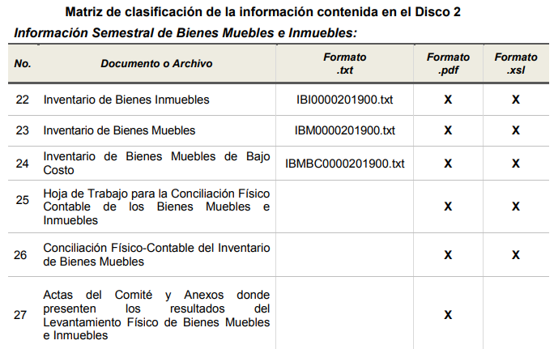

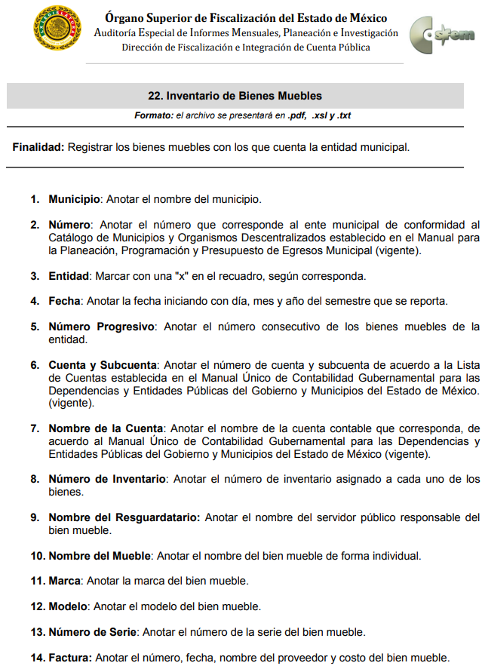
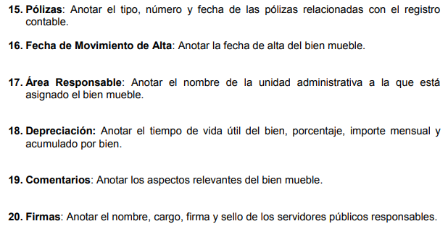

De lo anterior se aprecia que el Inventario de bienes muebles contempla entre otros datos, los datos de la unidad administrativa a la que está asignado el bien mueble del Ayuntamiento de Axapusco.

Asimismo es necesario, señalar lo que dispone el artículo 92, fracción XXXVIII de la Ley de Transparencia y Acceso a la Información Pública del Estado de México y Municipios, mediante el cual establece como una obligación de transparencia común lo siguiente:

XXXVIII. El inventario de bienes muebles e inmuebles en posesión y propiedad;
…
Es de lo anterior, que es una obligación de transparencia común poner a disposición de los particulares de manera permanente y actualizada la información relativa al inventario de bienes muebles en posesión o en propiedad del Sujeto Obligado, que en relación a los Lineamientos Técnicos Generales para la Publicación, Homologación y Estandarización de la información de las Obligaciones establecidas en el Título Quinto y en la fracción IV del artículo 31 de la Ley General de Transparencia y Acceso a la Información Pública, que deben de difundir los Sujetos Obligados en los portales de internet y en la Plataforma Nacional de Transparencia disponen, que respecto a esta fracción los Sujetos Obligados publicarán el inventario de bienes muebles e inmuebles que utilicen, tengan a su cargo y/o les hayan sido asignados para el ejercicio de sus funciones; que destinen a un servicio público conforme a la normatividad aplicable o por cualquier concepto, tanto si son propiedad del sujeto obligado como que se encuentren en posesión de éstos.

Respecto de los bienes muebles se registrará tanto el mobiliario y equipo –incluido el de cómputo– como los vehículos y demás bienes muebles al servicio de los sujetos obligados, de conformidad con la Ley General de Contabilidad Gubernamental.

Es de esta forma, que de acuerdo a la norma anteriormente citada, es que es una obligación de transparencia común tener actualizada la información referente al inventario de bienes muebles, y los rubros que deben ser públicos, que como se desprende de la información referente al ejercicio, periodo de que se informa, descripción del bien, código de identificación del bien, entre otros datos, y como se observa es que se debe tener una actualización semestral del bien.

Asimismo, en relación a los vehículos propiedad del Ayuntamiento, los citados Lineamientos para la entrega del informe mensual Municipal 2019, contemplan la integración del Inventario General de parque vehicular:

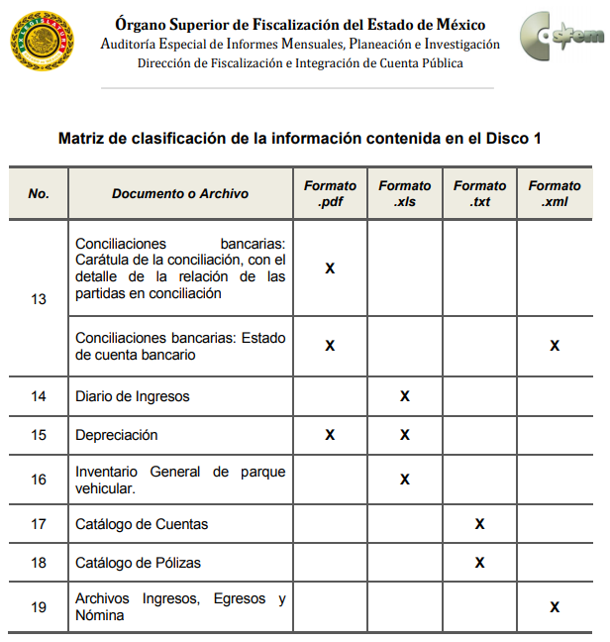
Dicho Inventario, deberá contener como datos mínimos, el número progresivo, número de inventario, número de resguardo, nombre del resguardatario, nombre del vehículo, marca del vehículo, modelo, número de motor, número de serie, número de factura, fecha de factura, costo y área responsable.
Sin embargo, de dichos inventarios solo será procedente la entrega de aquellos bienes muebles que se encuentren asignados a la Dirección de Seguridad Pública y que se destinen para el desempeño de las funciones administrativas de dicha área, puesto que los directamente relacionados con el armamento y equipo táctico de los policías y demás información de los rubros de las solicitudes donde se requiere las características del equipamiento policial, de radiocomunicación y patrullas no es posible ordenar su entrega al tratarse de información susceptible de ser clasificada, al tratarse de detalles técnicos de los equipos de seguridad, como patrullas, chalecos, armamento, equipos de comunicación, etc., por lo que, dicha información debe ser clasificada como reservada, en razón de lo que a continuación se argumenta.

Ahora bien, este Instituto advierte que proporcionar la especificaciones técnicas de patrulla, cualquier tipo de equipo y/o armamento con los que cuenta la Dirección de Seguridad Pública, para el combate a la delincuencia en el Municipio, puede causar un daño, pues al proporcionar información sobre el armamento, blindaje, equipo de radio o armamento, etc., con los que cuentan en el área de seguridad pública, se estaría dando cuenta de los elementos con que cuentan los policías municipales para mantener la seguridad dentro del territorio del Municipio.

Conforme a lo anterior, se puede colegir que proporcionar la información en análisis podría comprometer la seguridad pública, al poner en peligro las funciones a cargo del Municipio, tendientes a preservar y resguardar la vida, la salud, la integridad y el ejercicio de los derechos de las personas, así como para el mantenimiento del orden público, toda vez que podría dar cuenta de las tecnologías, equipos y sistemas de la Dirección de Seguridad Pública y por lo tanto, acredita la causal de clasificación prevista en el artículo 140, fracción I de la Ley de Transparencia y Acceso a la Información Pública del Estado de México.

Sobre el particular, cabe traer a colación el artículo 141 de la Ley de Transparencia y Acceso a la Información Pública del Estado de México y Municipios, que establece que las causales de reserva se deberán fundar y motivar, a través de la aplicación de la prueba de daño establecida en el artículo 129 de dicho ordenamiento, que se debe justificar de la siguiente manera:

- La divulgación de la información representa un riesgo real, demostrable e identificable de perjuicio significativo al interés público o a la seguridad nacional.

- El riesgo de perjuicio supera el interés público general de que se difunda.

- Que la limitación se adecua al principio de proporcionalidad y representa el medio menos restrictivo disponible para evitar el perjuicio.

Al respecto, este Instituto advierte lo siguiente:

- Que existe un riesgo real, demostrable e identificable, toda vez que dar a conocer información sobre el blindaje, armamento, equipo o medios de comunicación da cuenta de las tecnologías, equipos y sistemas de la Dirección de Seguridad Pública para inhibir la inseguridad y evitar la comisión de actos ilícitos, lo que podría ocasionar que los integrantes de organizaciones criminales conozcan la tecnología, sistemas y formas de comunicación del área encargada de la seguridad del Municipio, propiciando que los operativos o acciones para inhibir o combatir la comisión de delitos se vea afectado, lo que daría como resultado el aumento de la inseguridad y la comisión de delitos. Además que comprometería el cumplimiento de los objetivos de la Dirección de Seguridad Pública.

Además, con dicha información se podría clonar las patrullas, ocasionando que los delincuentes se hagan pasar por elementos de seguridad o inclusive, se podrían obtener las debilidades de los vehículos, con el fin de dar una ventaja a los entes delincuenciales y facilitar la comisión de delitos.

- Que el riesgo de perjuicio que supone la divulgación de la información supera el interés público general, ya que individuos con pretensiones delictivas conocerían de manera detallada el blindaje, equipo y armamento que ocupan los policías, lo cual permitiría que se prepararan y buscaran la forma de inhibir las armas o los medios de protección de dichos vehículos, en detrimento de los policías y la sociedad; además, de que revelar la formas de comunicación que se utilizan en materia de seguridad, permitiría a las organizaciones delincuenciales sabotearlos, lo cual se traduciría en un detrimento al combate a la delincuencia y un perjuicio a la seguridad pública, vulnerando así, el interés general.

- Que la reserva no se traduzca en un medio restrictivo al derecho de acceso a la información, en virtud de que la misma prevalece al proteger alguno de los derechos más importantes, como lo son la vida, la salud y la seguridad de las personas, además, que con la protección de la información ayuda a mantener el orden y paz social, pues no se estarían menoscabando las estrategias contra la evasión de reos o la capacidad de disuadir, prevenir disturbios sociales, o bien, la capacidad de reacción, planes, estrategias, tecnologías, información o sistemas de comunicaciones de la Dirección de Seguridad Pública.

Asimismo, se buscó el medio menos restrictivo ya que sólo procede la clasificación de la información relacionada con datos técnicos de equipos, armamento y o patrullas y procedente la entrega del resto de la información que obre en los documentos solicitados, principalmente todo aquello relacionado con el ejercicio de recursos públicos.

Por tales consideraciones, resulta procedente la reserva, en términos del artículo 140, fracción I, de de la Ley de Transparencia y Acceso a la Información Pública del Estado de México y Municipios, respecto a las especificaciones técnicas de patrullas, equipo y armamento.
Conforme a lo anterior, se considera que el Ayuntamiento, deberá entregar el acuerdo de clasificación emitido por el Comité de Transparencia, en donde de manera fundada y motivada, a través de una prueba de daño, confirme la clasificación como reservada, en términos del artículo 140, fracción I de la Ley de Transparencia y Acceso a la Información Pública del Estado de México y Municipios, de especificaciones de equipo armamento y patrullas, a través de la versión pública que entregue.

De tal forma que, en relación a la información de la que se ordena su entrega en versión pública, en términos del artículo 143 de la Ley de Transparencia y Acceso a la Información Pública del Estado de México y Municipios, se deberá omitir, eliminar o suprimir la información confidencial. En ese sentido, sólo podrán ser testados los datos que actualicen las hipótesis normativas previstas en dicho precepto legal, y deberá procederse a su clasificación mediante las formalidades de Ley, es decir, que el Comité de Transparencia del SUJETO OBLIGADO emita el Acuerdo de Clasificación correspondiente debidamente fundado y motivado, en el cual se sustente la versión pública, en términos de los numerales 49 fracción VIII y 132 fracciones II y III de la Ley de Transparencia y Acceso a la Información Pública del Estado de México y Municipios, así como los numerales Segundo, fracción XVIII, y del Cuarto al Décimo Primero de los Lineamientos Generales en materia de Clasificación y Desclasificación de la Información, así como para la elaboración de Versiones Públicas, que literalmente expresan:

Ley de Transparencia y Acceso a la Información Pública del Estado de México y Municipios

“Artículo 49. Los Comités de Transparencia tendrán las siguientes atribuciones:
VIII. Aprobar, modificar o revocar la clasificación de la información;

Artículo 132. La clasificación de la información se llevará a cabo en el momento en que:
[…]
II. Se determine mediante resolución de autoridad competente; o
III. Se generen versiones públicas para dar cumplimiento a las obligaciones de transparencia previstas en esta Ley.”

Lineamientos Generales en materia de Clasificación y Desclasificación de la Información, así como para la elaboración de Versiones Públicas

“Segundo.- Para efectos de los presentes Lineamientos Generales, se entenderá por:

XVIII. Versión pública: El documento a partir del que se otorga acceso a la información, en el que se testan partes o secciones clasificadas, indicando el contenido de éstas de manera genérica, fundando y motivando la reserva o confidencialidad, a través de la resolución que para tal efecto emita el Comité de Transparencia.

Cuarto. Para clasificar la información como reservada o confidencial, de manera total o parcial, el titular del área del sujeto obligado deberá atender lo dispuesto por el Título Sexto de la Ley General, en relación con las disposiciones contenidas en los presentes lineamientos, así como en aquellas disposiciones legales aplicables a la materia en el ámbito de sus respectivas competencias, en tanto estas últimas no contravengan lo dispuesto en la Ley General.

Los sujetos obligados deberán aplicar, de manera estricta, las excepciones al derecho de acceso a la información y sólo podrán invocarlas cuando acrediten su procedencia.

Quinto. La carga de la prueba para justificar toda negativa de acceso a la información, por actualizarse cualquiera de los supuestos de clasificación previstos en la Ley General, la Ley Federal y leyes estatales, corresponderá a los sujetos obligados, por lo que deberán fundar y motivar debidamente la clasificación de la información ante una solicitud de acceso o al momento en que generen versiones públicas para dar cumplimiento a las obligaciones de transparencia, observando lo dispuesto en la Ley General y las demás disposiciones aplicables en la materia.

Sexto. Los sujetos obligados no podrán emitir acuerdos de carácter general ni particular que clasifiquen documentos o expedientes como reservados, ni clasificar documentos antes de que se genere la información o cuando éstos no obren en sus archivos.
La clasificación de información se realizará conforme a un análisis caso por caso, mediante la aplicación de la prueba de daño y de interés público.

Séptimo. La clasificación de la información se llevará a cabo en el momento en que:

I. Se reciba una solicitud de acceso a la información;
II. Se determine mediante resolución de autoridad competente, o
III. Se generen versiones públicas para dar cumplimiento a las obligaciones de transparencia previstas en la Ley General, la Ley Federal y las correspondientes de las entidades federativas.

Los titulares de las áreas deberán revisar la clasificación al momento de la recepción de una solicitud de acceso a la información, para verificar si encuadra en una causal de reserva o de confidencialidad.

Octavo. Para fundar la clasificación de la información se debe señalar el artículo, fracción, inciso, párrafo o numeral de la ley o tratado internacional suscrito por el Estado mexicano que expresamente le otorga el carácter de reservada o confidencial.
Para motivar la clasificación se deberán señalar las razones o circunstancias especiales que lo llevaron a concluir que el caso particular se ajusta al supuesto previsto por la norma legal invocada como fundamento.

En caso de referirse a información reservada, la motivación de la clasificación también deberá comprender las circunstancias que justifican el establecimiento de determinado plazo de reserva.

Tratándose de información clasificada como confidencial respecto de la cual se haya determinado su conservación permanente por tener valor histórico, ésta conservará tal carácter de conformidad con la normativa aplicable en materia de archivos.

Los documentos contenidos en los archivos históricos y los identificados como históricos confidenciales no serán susceptibles de clasificación como reservados.

Noveno. En los casos en que se solicite un documento o expediente que contenga partes o secciones clasificadas, los titulares de las áreas deberán elaborar una versión pública fundando y motivando la clasificación de las partes o secciones que se testen, siguiendo los procedimientos establecidos en el Capítulo IX de los presentes lineamientos.

Décimo. Los titulares de las áreas, deberán tener conocimiento y llevar un registro del personal que, por la naturaleza de sus atribuciones, tenga acceso a los documentos clasificados. Asimismo, deberán asegurarse de que dicho personal cuente con los conocimientos técnicos y legales que le permitan manejar adecuadamente la información clasificada, en los términos de los Lineamientos para la Organización y Conservación de Archivos.
En ausencia de los titulares de las áreas, la información será clasificada o desclasificada por la persona que lo supla, en términos de la normativa que rija la actuación del sujeto obligado.

Décimo primero. En el intercambio de información entre sujetos obligados para el ejercicio de sus atribuciones, los documentos que se encuentren clasificados deberán llevar la leyenda correspondiente de conformidad con lo dispuesto en el Capítulo VIII de los presentes lineamientos.
[…]

CAPÍTULO VIII
DE LA LEYENDA DE CLASIFICACIÓN

Quincuagésimo. Los titulares de las áreas de los sujetos obligados podrán utilizar los formatos contenidos en el presente Capítulo como modelo para señalar la clasificación de documentos o expedientes, sin perjuicio de que establezcan los propios.
[…]

Quincuagésimo tercero. El formato para señalar la clasificación parcial de un documento, es el siguiente:

 | Concepto | Dónde:
Sello oficial o logotipo del sujeto obligado | Fecha de clasificación | Se anotará la fecha en la que el Comité de Transparencia confirmó la clasificación del documento, en su caso.
Sello oficial o logotipo del sujeto obligado | Área | Se señalará el nombre del área del cual es titular quien clasifica.
Sello oficial o logotipo del sujeto obligado | Información reservada | Se indicarán, en su caso, las partes o páginas del documento que se clasifican como reservadas. Si el documento fuera reservado en su totalidad, se anotarán todas las páginas que lo conforman. Si el documento no contiene información reservada, se tachará este apartado.
Sello oficial o logotipo del sujeto obligado | Periodo de reserva | Se anotará el número de años o meses por los que se mantendrá el documento o las partes del mismo como reservado.
Sello oficial o logotipo del sujeto obligado | Fundamento legal | Se señalará el nombre del ordenamiento, el o los artículos, fracción(es), párrafo(s) con base en los cuales se sustente la reserva.
Sello oficial o logotipo del sujeto obligado | Ampliación del periodo de reserva | En caso de haber solicitado la ampliación del periodo de reserva originalmente establecido, se deberá anotar el número de años o meses por los que se amplía la reserva.
Sello oficial o logotipo del sujeto obligado | Confidencial | Se indicarán, en su caso, las partes o páginas del documento que se clasifica como confidencial. Si el documento fuera confidencial en su totalidad, se anotarán todas las páginas que lo conforman. Si el documento no contiene información confidencial, se tachará este apartado.
Sello oficial o logotipo del sujeto obligado | Fundamento legal | Se señalará el nombre del ordenamiento, el o los artículos, fracción(es), párrafo(s) con base en los cuales se sustente la confidencialidad.
Sello oficial o logotipo del sujeto obligado | Rúbrica del titular del área | Rúbrica autógrafa de quien clasifica.
Sello oficial o logotipo del sujeto obligado | Fecha de desclasificación | Se anotará la fecha en que se desclasifica el documento.
Sello oficial o logotipo del sujeto obligado | Rúbrica y cargo del servidor público | Rúbrica autógrafa de quien desclasifica.
…”

(Énfasis Añadido)

Por lo tanto, es importante referir que EL SUJETO OBLIGADO deberá seguir el procedimiento legal establecido para su clasificación, esto es, que su Comité de Transparencia emita un Acuerdo de Clasificación que cumpla con las formalidades previstas, antes citadas que la sustente, en el que se expongan los fundamentos y razones que llevaron a la autoridad a testar, suprimir o eliminar datos de dicho soporte documental, ya que el no hacerlo, implica que lo entregado no es legal ni formalmente una versión pública, sino más bien una documentación ilegible, incompleta o tachada; pues no señalar las razones por las que no se aprecian determinados datos, ya sea porque se testan o suprimen, deja al solicitante en estado de incertidumbre, al no conocer o comprender porque no aparecen en la documentación respectiva, es decir, si no se exponen de manera puntual las razones de ello se estaría violentando desde un inicio el derecho de acceso a la información del solicitante.

En el caso específico de los recibos de nómina, para el caso de que obren datos susceptibles de ser clasificados como información confidencial, cuyo acceso debe ser restringido, los cuales deben testarse al momento de la elaboración de versiones públicas, como es el caso del Registro Federal de Contribuyentes (RFC), la Clave Única de Registro de Población (CURP), la Clave de cualquier tipo de seguridad social (ISSEMYM, u otros), entre otros.

Por cuanto hace al Registro Federal de Contribuyentes de las personas físicas, constituye un dato personal, ya que se genera con caracteres alfanuméricos obtenidos a partir del nombre en mayúsculas sin acentos ni diéresis y la fecha de nacimiento de cada persona; es decir la primera letra del apellido paterno; seguida de la primera letra Vocal del primer apellido; seguida de la primera letra del segundo apellido y por último la primera letra del nombre, posterior la fecha de nacimiento año/mes/día y finalmente la homoclave; la cual, para su obtención es necesario acreditar personalidad, fecha de nacimiento entre otros con documentos oficiales.

Al respecto, es aplicable el Criterio 19/17 de la Segunda Época, emitido por el Instituto Nacional de Transparencia, Acceso a la Información y Protección de Datos Personales, que dice:

“Registro Federal de Contribuyentes (RFC) de personas físicas. El RFC es una clave de carácter fiscal, única e irrepetible, que permite identificar al titular, su edad y fecha de nacimiento, por lo que es un dato personal de carácter confidencial.

Resoluciones:
• RRA 0189/17. Morena. 08 de febrero de 2017. Por unanimidad. Comisionado Ponente Joel Salas Suárez.
• RRA 0677/17. Universidad Nacional Autónoma de México. 08 de marzo de 2017. Por unanimidad. Comisionado Ponente Rosendoevgueni Monterrey Chepov.
• RRA 1564/17. Tribunal Electoral del Poder Judicial de la Federación. 26 de abril de 2017. Por unanimidad. Comisionado Ponente Oscar Mauricio Guerra Ford.” (Sic)

De lo anterior, se desprende que el Registro Federal de Contribuyentes se vincula al nombre de su titular, permitiendo identificar la edad de la persona y fecha de nacimiento, determinando la identificación de dicha persona para efectos fiscales, por lo que éste constituye un dato personal que concierne a una persona física identificada e identificable en términos de los artículos 2, fracción II de la Ley de Transparencia y Acceso a la Información Pública del Estado de México y Municipios y 4 fracción XI de la Ley de Protección de Datos Personales en Posesión de Sujetos Obligados del Estado de México y Municipios.

Por cuanto hace a la Clave Única de Registro de Población, constituye un dato personal, ya que tiene como finalidad registrar a cada una de las personas que integran la población del país, con los datos que permitan certificar y acreditar fehacientemente su identidad, la cual servirá para identificarla de manera individual.

Lo anterior, tiene sustento en los artículos 86 y 91 de la Ley General de Población, la cual señala lo siguiente:

“Artículo 86. El Registro Nacional de Población tiene como finalidad registrar a cada una de las personas que integran la población del país, con los datos que permitan certificar y acreditar fehacientemente su identidad.

Artículo 91. Al incorporar a una persona en el Registro Nacional de Población, se le asignará una clave que se denominará Clave Única de Registro de Población. Esta servirá para registrarla e identificarla en forma individual.” (Sic)

(Énfasis añadido)

Ahora bien, la Clave Única de Registro de Población, está integrada de 18 elementos representados por letras y números, que se generan a partir de los datos contenidos en un documento probatorio de identidad (acta de nacimiento, carta de naturalización o documento migratorio), la cual se integra de la primera letra del apellido paterno; seguida de la primera letra Vocal del primer apellido; seguida de la primera letra del segundo apellido y por último la primera letra del nombre; fecha de nacimiento año/mes/día; sexo; Entidad Federativa de nacimiento; consonantes internas del nombre y apellidos; un diferenciador de homonimia y siglo; y un digito verificador, que garantizan la correcta integración.

Al respecto, el Instituto Nacional de Transparencia, Acceso a la Información y Protección de Datos Personales (INAI), a través del Criterio 18/17 de la Segunda Época, señala literalmente lo siguiente:

“Clave Única de Registro de Población (CURP). La Clave Única de Registro de Población se integra por datos personales que sólo conciernen al particular titular de la misma, como lo son su nombre, apellidos, fecha de nacimiento, lugar de nacimiento y sexo. Dichos datos, constituyen información que distingue plenamente a una persona física del resto de los habitantes del país, por lo que la CURP está considerada como información confidencial.

Resoluciones:
• RRA 3995/16. Secretaría de la Defensa Nacional. 1 de febrero de 2017. Por unanimidad. Comisionado Ponente Rosendoevgueni Monterrey Chepov.
• RRA 0937/17. Senado de la República. 15 de marzo de 2017. Por unanimidad. Comisionada Ponente Ximena Puente de la Mora.
• RRA 0478/17. Secretaría de Relaciones Exteriores. 26 de abril de 2017. Por unanimidad. Comisionada Ponente Areli Cano Guadiana.” (Sic)

(Énfasis añadido)

De lo anterior, se desprende que la Clave Única de Registro de Población, se encuentra vinculada al nombre y apellidos de la persona, permitiendo identificar fecha y lugar de nacimiento, así como el sexo; datos que únicamente le atañen a su titular, por lo que, ésta constituye un dato personal que concierne a una persona física identificada e identificable en términos de los artículos 2, fracción II de la Ley de Transparencia y Acceso a la Información Pública del Estado de México y Municipios y 4, fracción XI de la Ley de Protección de Datos Personales en Posesión de Sujetos Obligados del Estado de México y Municipios.

Por cuanto hace a la Clave de cualquier tipo de seguridad social (ISSEMYM, u otros), está integrado por una secuencia de números con los que se identifica a los trabajadores que cubren las cuotas respectivas, asimismo, lo identifica con la fuente de trabajo; por lo que al ser una clave de identificación de los trabajadores, constituye información confidencial, dato que únicamente le atañe al servidor público, por lo constituye un dato personal que concierne a una persona física identificada e identificable en términos de los artículos 2, fracción II de la Ley de Transparencia y Acceso a la Información Pública del Estado de México y Municipios y 4, fracción XI de la Ley de Protección de Datos Personales en Posesión de Sujetos Obligados del Estado de México y Municipios.

Por ende, EL SUJETO OBLIGADO debe testar los datos confidenciales, sin pasar por alto que la clasificación respectiva tiene que cumplirse a través de la forma y formalidades que la Ley impone; es decir, mediante Acuerdo debidamente fundado y motivado, en términos de los numerales 49, fracción VIII y 132, fracciones II y III de la Ley de Transparencia y Acceso a la Información Pública del Estado de México y Municipios, así como los numerales Segundo, fracción XVIII, y del Cuarto al Décimo Primero de los Lineamientos Generales en materia de Clasificación y Desclasificación de la Información, así como para la elaboración de Versiones Públicas, antes insertos y que se tiene por reproducidos.

Establecido lo anterior, se denota que en relación a la información requerida por EL RECURRENTE, de acuerdo con los diferentes ordenamientos jurídicos que rigen el actuar de los cuerpos de seguridad, el rol de la policía consiste en prevenir y combatir el delito, así como garantizar la seguridad pública para que los ciudadanos puedan realizar su vida tranquilamente, puesto que como responsabilidad asumida es la de “servir y proteger” a los ciudadanos.

Para llevar a cabo esta función, los cuerpos policiales realizan actividades tales como la recuperación territorial de los espacios públicos para la comunidad y el restablecimiento de las condiciones mínimas de seguridad, el combate a la estructura criminal con el acotamiento de su logística operativa y la desarticulación de las organizaciones delictivas; esto, basado en esquemas territoriales y selección de ciudades con alta incidencia delictiva en las que se focaliza la concentración estratégica de fuerza, para maximizar los resultados; asimismo, realizan el control de las principales vías de comunicación en áreas de alta incidencia delictiva a través de puntos revisión que detecten la logística criminal.

Sin embargo, esto conlleva a un riesgo inminente para los integrantes de los cuerpos policiales, en virtud de que al cumplir con estrategias encaminadas a la prevención y persecución del delito, al entregar sus nombres son susceptibles de que se ponga en riesgo a dichos servidores públicos, incluso peligrando su propia vida.

No obstante, si bien se determina que debe protegerse de los nombres de los servidores públicos adscritos a la Dirección de Seguridad Pública, en razón de que la difusión de estos permitan identificar a elementos en específico, por la detención de personas o por el simple desempeño de sus funciones, conllevaría a que se ponga en riesgo su integridad al darse a conocer la información referente a quienes llevan a cabo la operación y desarrollo de funciones en materia de seguridad pública; y permitir posibles vulnerabilidades que pudiera utilizar la delincuencia; también es cierto que dicha protección se logra al someter la información de que se trata, a un proceso de disociación; es decir, se realice un proceso en el que los datos personales no pueden asociarse al titular, ni permitir por su estructura, contenido o grado de desagregación, la identificación individual del mismo; aun y cuando por norma estos deban ser públicos, empero su difusión conlleve a un riesgo en la integridad física y moral de los titulares de los datos.

Dicho procedimiento se contempla dentro de la Ley de Protección de Datos Personales en Posesión de Sujetos Obligados del Estado de México y Municipios en su fracción XVI del artículo 4 y diverso 52 de la Ley de Transparencia y Acceso a la Información Pública del Estado de México y Municipios.

“Artículo 4. Para los efectos de esta Ley se entenderá por:

XVI. Disociación: al procedimiento por el que los datos personales no pueden asociarse a la o el titular, ni permitir por su estructura, contenido o grado de desagregación, la identificación individual del mismo.

Artículo 52. Las solicitudes de acceso a la información y las respuestas que se les dé, incluyendo, en su caso, la información entregada, así como las resoluciones a los recursos que en su caso se promuevan serán públicas, y de ser el caso que contenga datos personales que deban ser protegidos se podrá dar su acceso en su versión pública, siempre y cuando la resolución de referencia se someta a un proceso de disociación, es decir, no haga identificable al titular de tales datos personales.”

Por tanto, se concluye que la disociación consiste en el procedimiento por el cual los datos personales no pueden asociarse al Titular de éstos, ni permitir por su estructura, contenido o grado de desagregación, la identificación individual del mismo; es decir, que para el caso en particular no se pueda asociar el nombre de los policías con el cargo que desempeñan, pudiendo remitir por una lado la información requerida de los bienes muebles y vehículos bajo se resguardo de los que no se advierta el nombre únicamente cargo y demás datos relacionados a sus percepciones y por otro un listado de los nombres del personal adscrito a Seguridad Pública, ya que dichos nombres no encuadran en los supuestos anteriormente invocados de reserva.

Atento a lo anterior, de conformidad con el artículo 186, fracción III de la Ley de Transparencia y Acceso a la Información Pública del Estado de México y Municipios, se determina REVOCAR la respuesta del SUJETO OBLIGADO y ordenar la entrega de la información en los términos descritos en el cuerpo de la resolución del recurso de revisión que nos ocupa.

Así, con fundamento en lo prescrito en los artículos 5 párrafos vigésimo segundo, vigésimo tercero y vigésimo cuarto de la Constitución Política del Estado Libre y Soberano de México; 2 fracción II, 29, 36 fracciones I y II, 176, 178, 179, 181, 185 fracción I, 186 y 188 de la Ley de Transparencia y Acceso a la Información Pública del Estado de México y Municipios, este Pleno:

RESUELVE

- Resultan parcialmente fundadas las razones o motivos de inconformidad planteada por EL RECURRENTE en los recursos de revisión 12322/INFOEM/IP/RR/2019, 12324/INFOEM/IP/RR/2019, 12337/INFOEM/IP/RR/2019, 12338/INFOEM/IP/RR/2019, 12339/INFOEM/IP/RR/2019, 12340/INFOEM/IP/RR/2019 y 12341/INFOEM/IP/RR/2019, conforme al análisis del Considerando SEXTO de esta resolución.

- Se REVOCAN las respuestas otorgadas a las solicitudes de información 00324/AXAPUSCO/IP/2019, 00321/AXAPUSCO/IP/2019, 00330/AXAPUSCO/IP/2019, 00332/AXAPUSCO/IP/2019 y 00333/AXAPUSCO/IP/2019; y se MODIFICAN las 00328/AXAPUSCO/IP/2019 y 00334/AXAPUSCO/IP/2019, en términos del Considerando SEXTO de la presente resolución; y se ordena al SUJETO OBLIGADO que entregue al RECURRENTE, vía el SAIMEX, en versión pública, lo siguiente:

“a) El inventario de bienes muebles de la Dirección de Seguridad Pública, al 14 de noviembre de 2019 o el último actualizado en términos de la normatividad aplicable.

b) Bitácora del parque vehicular a cargo de la Dirección de Seguridad Pública, por el periodo del 14 de noviembre de 2018 al 14 de noviembre de 2019.

Debiendo notificar al RECURRENTE el Acuerdo de Clasificación de la información que emita el Comité de Transparencia con motivo de la versión pública, y en el que se determine que las características de equipamiento que tienen los policías; así como, de los equipos de radio comunicación instalados en las patrullas y de los vehículos asignados a la Dirección de Seguridad, es información reservada, conforme a los artículos 49 fracción VIII, 129, 140 y 141 de la Ley de Transparencia y Acceso a la Información Pública del Estado de México y Municipios.”

TERCERO. Notifíquese al Titular de la Unidad de Transparencia del SUJETO OBLIGADO para que, conforme a los artículos 186, último párrafo y 189, párrafo segundo de la Ley de Transparencia y Acceso a la Información Pública del Estado de México y Municipios, dé cumplimiento a lo ordenado dentro del plazo de veinte días hábiles, debiendo informar a este Instituto en un plazo de tres días hábiles siguientes sobre el cumplimiento dado a la resolución.

CUARTO. Notifíquese al RECURRENTE, la presente resolución.

QUINTO. Hágase del conocimiento del RECURRENTE, que de conformidad con lo establecido en el artículo 196 de la Ley de Transparencia y Acceso a la Información Pública del Estado de México y Municipios, podrá impugnarla vía Juicio de Amparo en los términos de las leyes aplicables.

- Con fundamento en el artículo 198 de la Ley de Transparencia y Acceso a la Información Pública del Estado de México y Municipios, se apercibe al SUJETO OBLIGADO que, en caso de negarse a cumplir la presente resolución o hacerlo de manera parcial se actuará de conformidad con lo previsto en los artículos 213, 214, 216 y 217 de dicha Ley.
ASÍ LO RESUELVE, POR UNANIMIDAD DE VOTOS EL PLENO DEL INSTITUTO DE TRANSPARENCIA, ACCESO A LA INFORMACIÓN PÚBLICA Y PROTECCIÓN DE DATOS PERSONALES DEL ESTADO DE MÉXICO Y MUNICIPIOS, CONFORMADO POR LOS COMISIONADOS ZULEMA MARTÍNEZ SÁNCHEZ; EVA ABAID YAPUR; JOSÉ GUADALUPE LUNA HERNÁNDEZ; JAVIER MARTÍNEZ CRUZ Y LUIS GUSTAVO PARRA NORIEGA; EN LA DÉCIMA SESIÓN ORDINARIA DE FECHA DIECINUEVE DE MARZO DE DOS MIL VEINTE, ANTE EL SECRETARIO TÉCNICO DEL PLENO, ALEXIS TAPIA RAMÍREZ.
Zulema Martínez Sánchez
Comisionada Presidenta
(RÚBRICA)
Eva Abaid Yapur  Comisionada  (RÚBRICA) | José Guadalupe Luna Hernández  Comisionado  (RÚBRICA)
Javier Martínez Cruz  Comisionado  (RÚBRICA) | Luis Gustavo Parra Noriega  Comisionado  (RÚBRICA)
Alexis Tapia Ramírez
Secretario Técnico del Pleno
(RÚBRICA)

Esta hoja corresponde a la resolución de fecha diecinueve de marzo de dos mil veinte, emitida en los recursos de revisión acumulados números 12322/INFOEM/IP/RR/2019, 12324/INFOEM/IP/RR/2019, 12337/INFOEM/IP/RR/2019, 12338/INFOEM/IP/RR/2019, 12339/INFOEM/IP/RR/2019, 12340/INFOEM/IP/RR/2019 y 12341/INFOEM/IP/RR/2019.
YSM/ATU

